**Margins:**

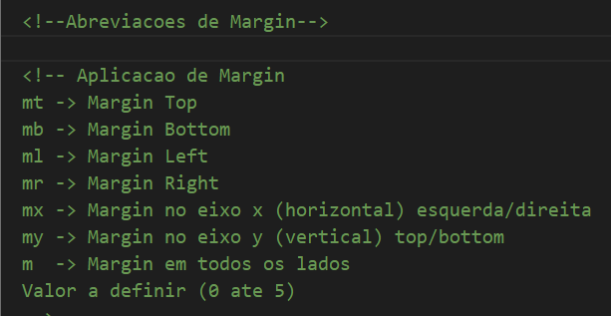

**Inicio do código (Vamos trabalhar na linha do paragrafo (linha azul):**

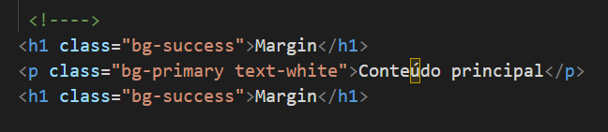

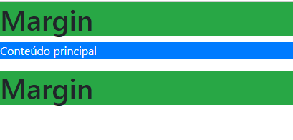

**Para aumentar o margin-top coloque mt- e valores de 0 a 5:**

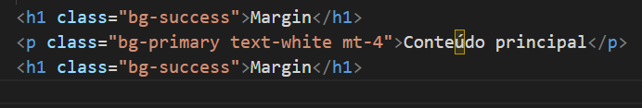

**Já teve um aumento em sua margin superior (linha azul):**

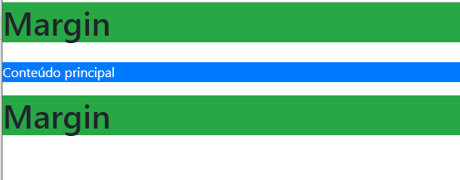

**Agora vamos acrescentar o mx e aumentar a margin na esquerda e direita no sentido horizontal (eixo x):**

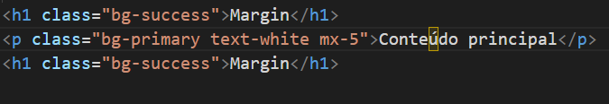



**Agora vamos acrescentar o my e aumentar a margin em cima e embaixo no sentido vertical (eixo y):**

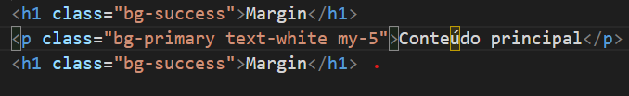



**Agora vamos acrescentar o m e aumentar a margin em todos os lados:**

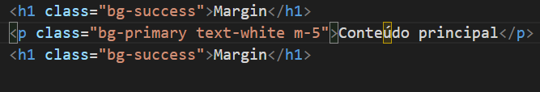

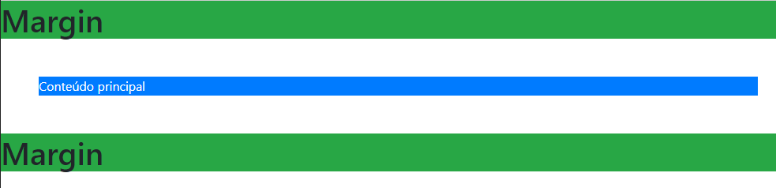

**Paddings:**

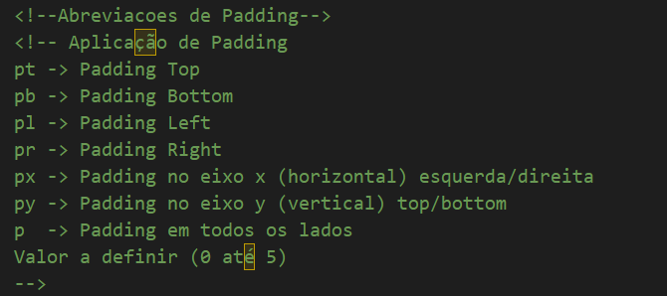

**Inicio do código (Vamos trabalhar na linha do paragrafo (linha amarela):**

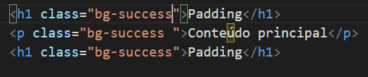



**Para aumentar o padding-top coloque pt- e valores de 0 a 5:**

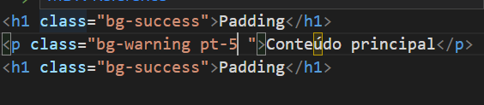



**Agora vamos acrescentar o px e aumentar a padding na esquerda e direita no sentido horizontal (eixo x):**

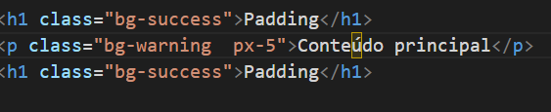



**Agora vamos acrescentar o py e aumentar a padding em cima e embaixo no sentido vertical (eixo y):**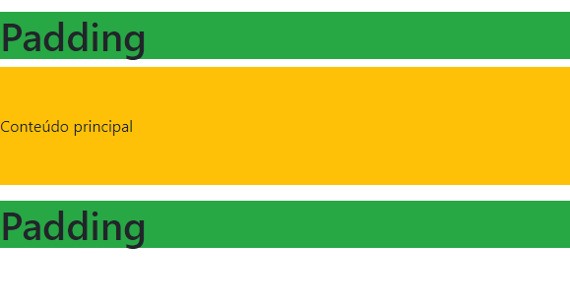

**Agora vamos acrescentar o p e aumentar a padding em todos os lados:**

